[333 篇撤稿文章背后：60.6% 作者来自亚洲，牙科口腔撤稿文章数量最多，占比 26.4%](https://mp.weixin.qq.com/s?__biz=MzIxMDEwNDU1OA==&mid=2647882326&idx=3&sn=342635700ba5c8778956ffb7d2ce675c&chksm=8e3523a48dc9f63730df7f0fe1355437f6919a4452dc76cdd231f6a0043c70e917396356f0ad&scene=126&sessionid=1742833666)

原创  clyde[Pubpeer](javascript:void(0);)2025-03-23 12:58:48新加坡

 **提示**：**欢迎点击上方「Pubpeer」↑关注我们！**

编者按

**最新、最快、最真实的科研匿名评价论文报道；关注高校院所科研生态，欢迎提供新闻线索。联系邮箱：Pubpeer@qq.com**



2025 年 3 月 21 日，发表于《British Dental Journal》（IF: 2.0 Q2）的一项研究，对与口腔健康相关的撤回出版物进行了分析。该研究由荷兰阿姆斯特丹牙科学术中心（ACTA）口腔生物化学系的 Bodiek M L E Reith 和 Henk S Brand 开展。

研究团队为识别牙科领域的撤回文章，在 PubMed Central、Web of Science 和 Retraction Watch 网站进行电子搜索，随后对确定的相关出版物进行数据提取，并使用描述性统计概述牙科研究中撤回科学出版物的特征。

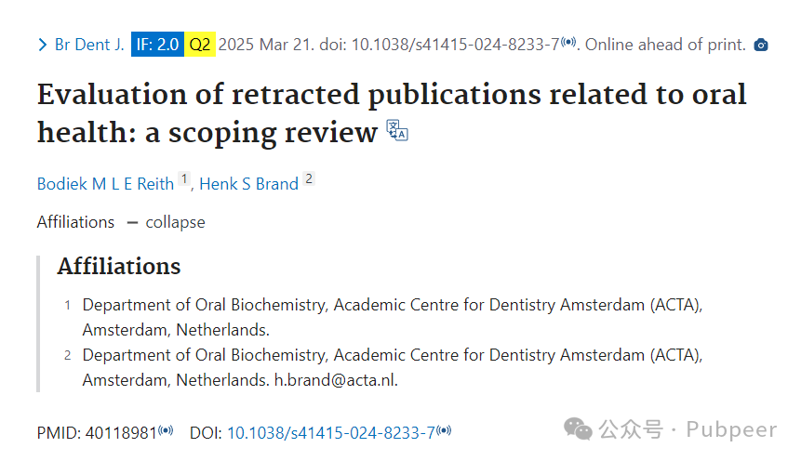

**研究最终数据集包含 333 篇撤回文章。其中，大部分文章作者来自亚洲，占比 60.6%，尤其以印度（22.2%）和中国（20.1%）居多。**超半数出版物因各类学术不端行为被撤回，**比例达 57.4%，包括剽窃、数据重复及数据伪造等。**在牙科亚学科中，口腔病理学撤回文章数量最多，占比 26.4%，而动物研究是撤回出版物中最普遍的研究设计，占比 14.1% 。

过去二十年，大量牙科研究出版物因学术不端被撤回。这一研究成果意义重大，提示研究人员、期刊编辑和学术机构应重视预防和发现学术不端行为，以维护已发表牙科文献的可信度和可靠性，确保学术研究的纯洁性与科学性。

https://pubmed.ncbi.nlm.nih.gov/40118981/

来源：公众号pubpeer原创，文章涉及作者姓名都为音译名字；转载贴子请注明出处，若没注明pubpeer公众号出处，构成侵权。





声明：转载此文是出于传递更多信息之目的。若有来源标注错误或侵犯了您的合法权益，请作者持权属证明与本网联系，我们将及时更正、删除，谢谢

**Pubpeer，专注科研工作者。关注请长按上方二维码。投稿、合作、转载授权事宜请联系本号，回复2025，微信ID：BikElisabeth  或邮箱：Pubpeer@qq.com**